Депутат Роман Ухенович Ким Жамбыл облысында

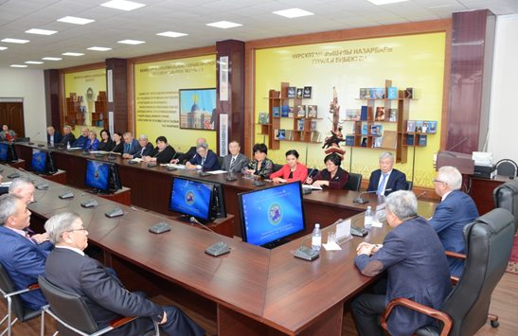
2018 жылдың 29-3 наурыз аралығында депутат Жамбыл облысының Әкімі А.Мырзахметовпен, облыстың этномәдени бірлестіктерінің белсенділерімен, Қазақстан халқы Ассамблеясымен, Қазақстанның корейлер ассоциациясымен, Тараз мемлекеттік университетінің профессорлық-оқытушылық құрамымен кездесті.
Кездесулер барысында «Төртінші өнеркәсіптік революция жағдайындағы дамудың жаңа мүмкіндіктері» Қазақстан Республикасының Президентінің Қазақстан халқына жолдауы, «Президенттің бес әлеуметтік бастамасы» атты Қазақстан Республикасы Президенті Н.Назарбаевтың халыққа үндеуі, Мемлекет басшысының «Болашаққа бағдар: рухани жаңғыру» атты мақаласы талқыланды.
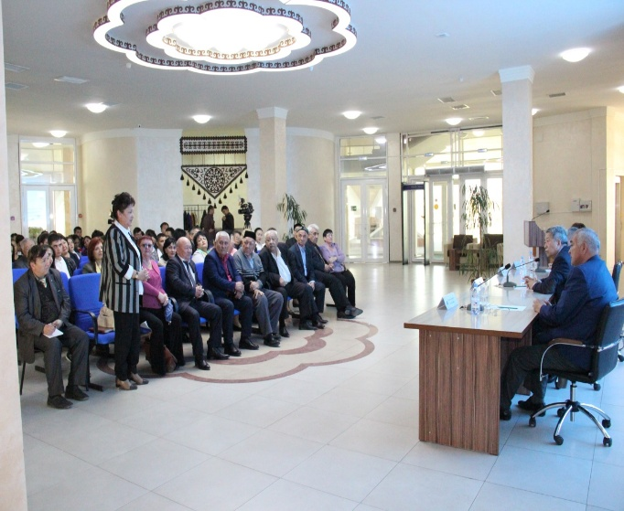
Жиын барысында әрбір отбасына берілетін тұрғын үй, жалақысы төмен жұмысшыларға салықтық жеңілдіктер беру арқылы жалақының көтерілуіне әсер ету, жоғары білімнің сапасының артуы мен оған қол жетімділікті арттыру, студент жастардың тұрғын үй мәселесін шешу, микро несиелеуді арттыру, елді газдандыру, қоғамның мәдени және рухани дамуы, бәсекеге қабілеттілік, прагматизм, рухани жаңғыру, ұлттық бірегейлікті, мәдени мұраны, дәстүр мен әдет-ғұрыпты сақтау, білімді, сананың ашықтығын, қазақ тілінің кезеңімен латын графикасына көшуі, сапалы білім алу, заманауи технологиялық орталық пен қазіргі заманның коммуникацияның ерекшелігін, патриотизмге тәрбиелеу сұрақтары кеңінен талқыланды.

